平成29年度住み替え等円滑化推進事業

一般社団法人復興支援士業ネットワーク
代表理事 磯脇 賢二

- はじめに
当社団は、国土交通省より採択された平成29年度住み替え等円滑化推進事業を実施するに当たり、主に、仙台市内で相談窓口を設置した。また、石巻市雄勝町で個別に住み替えに関する相談も含め、合計１８回相談会を開催した。

- 事業実施に当たっての事前準備について
相談会は、仙台市内に多数ある市民センターやみやぎNPOプラザで開催した。そして会場は、固定の市民センターで毎回行うのではなく、市内で高齢者が住んでいる場所を選択しながら市内各所にある市民センターで開催する形とした。あわせて、買い物客が多く来店されるザモール長町などのショッピングセンターでも開催した。相談会開催に関するチラシは、当初相談会開催1週間前に折り込み配布という形で、仙台市内各所にある市民センターや公共施設、ショッピングセンター界隈に配布した。しかし、相談者が会場にまで足を運ぼうとはしなかった。
そこで、相談者数を増やすために以下の対策を講じた。
- 談会開催チラシ配布を、従来の相談会開催１週間前の１回から、1月前と2週間前に前倒して配布。
- 相談会開催に関するチラシ配布は、折り込み広告による配布ではなく、ポスティングによる配布に変更した。
その結果、市民センターに相談者が１会場に５名、多い時には１０名来るようになった。１８回行った延べ相談

- 事業実施に当たって
表 1 事業実施体制
相談窓口設置場所・回数 | みやぎNPOプラザ3回、仙台市田子西市営公営住宅集会所及び鶴ヶ谷市民センター２回、ザモール長町、イオンタウン仙台泉中央、東部市民センター、黒松市民センター、福沢市民センター、泉中央市民センター、八本松市民センター、中山市民センター、北山市民センター、仙台市あすと長町市営公営住宅集会所各1回、個別相談として石巻市雄勝町にて1回、合計18回  毎月3回実施した。
相談対応者数 | ファイナンシャル・プランナー2名、宅地建物取引士（行政書士有資格者）2名が相談会会場に常駐。
具体的な相談体制  （宅地建物取引士や建築士、介護支援専門員等の専門家とファイナンシャル・プランナーとの連携体制含む） | 当初は、ファイナンシャル・プランナー2名、宅地建物取引士（行政書士有資格者）2名、介護支援専門員2名を相談会会場に常駐させる体制とした。しかし、介護支援専門員への相談がなかったため、ファイナンシャル・プランナー2名、宅地建物取引士（行政書士有資格者）2名による体制に変更した。  相談会終了後、まず、FPと宅地建物取引士（行政書士有資格者）で相談内容を検討する。その結果、必要があれば、社団が連携している建築士、司法書士、介護支援専門員、税理士に連絡を入れて協議をする。建築士、司法書士、介護支援専門員、税理士有資格者は、状況に応じて2回目の相談会にて同席してもらう体制とした。

（２） 相談者数
表 2（単位：人数）
 | 1回目相談 | 2回目相談 | 事後フォロー
申込者数 | 40 | 1
参加者数 | 40 | 1

（３） セミナー等の開催実績及び今後の開催予定
相談者獲得の一環としてのセミナーの開催は、致しませんでした。なぜならば、セミナーを開催すると、セミナーの集客に集中するあまり、肝心の相談者対応がおろそかになるためです。

（４） 相談窓口やセミナーの周知状況
- リーフレットは別紙のリーフレットを作成したうえで配布をした（印刷部数、配布場所は別紙）
表 3チラシ配布先のまとめ 単位：枚
日付 | 相談会場 | 配布手段 | 部数
11月18日 | 鶴ケ谷市民センター | 新聞折込 | 7,750
11月25日 | 東部市民センター | 新聞折込 | 7,950
12月2日 | 黒松市民センター | 手配せず | 0
12月16日 | 福沢市民センター | ポスティング | 9,080
12月23日 | 田子西復興住宅 | ポスティング | 1,000
1月20日 | 泉中央市民センター | ポスティング | 10,070
1月2４日 | あすと長町復興住宅 | ポスティング | 2,000
1月27日 | みやぎNPOプラザ | ポスティング | 2,000
2月10日 | 中山市民センター | ポスティング | 15,080
2月15日 | 田子西復興住宅 | ポスティング | 1,000
2月24日 | 八本松市民センター | ポスティング | 20,320
3月3日 | 北山市民センター | ポスティング | 20,460
3月10日 | 鶴ケ谷市民センター | ポスティング | 15,040
合計 |  |  | 111,750

- ホームページ掲載の有無（URL）
当社団のHPに掲載をしました。
http://復興支援士業ネットワーク.com/archives/702他
- メディア（新聞、雑誌等）への掲載の有無
みやぎボランティアセンター市民活動情報誌にて掲載をしていただきました。
- その他
日本財団公益コミュニティサイト「CANPAN」をはじめ、インターネット書き込みサイト「きてけさin仙台」、「イベントバンク」にも掲載しました。さらにはSNSである「Facebook」での告知も実施することで集客を図りました。しかし、残念なことにインターネットを見てきましたという意見が聞かれず非常に残念な結果となりました。

相談会の模様
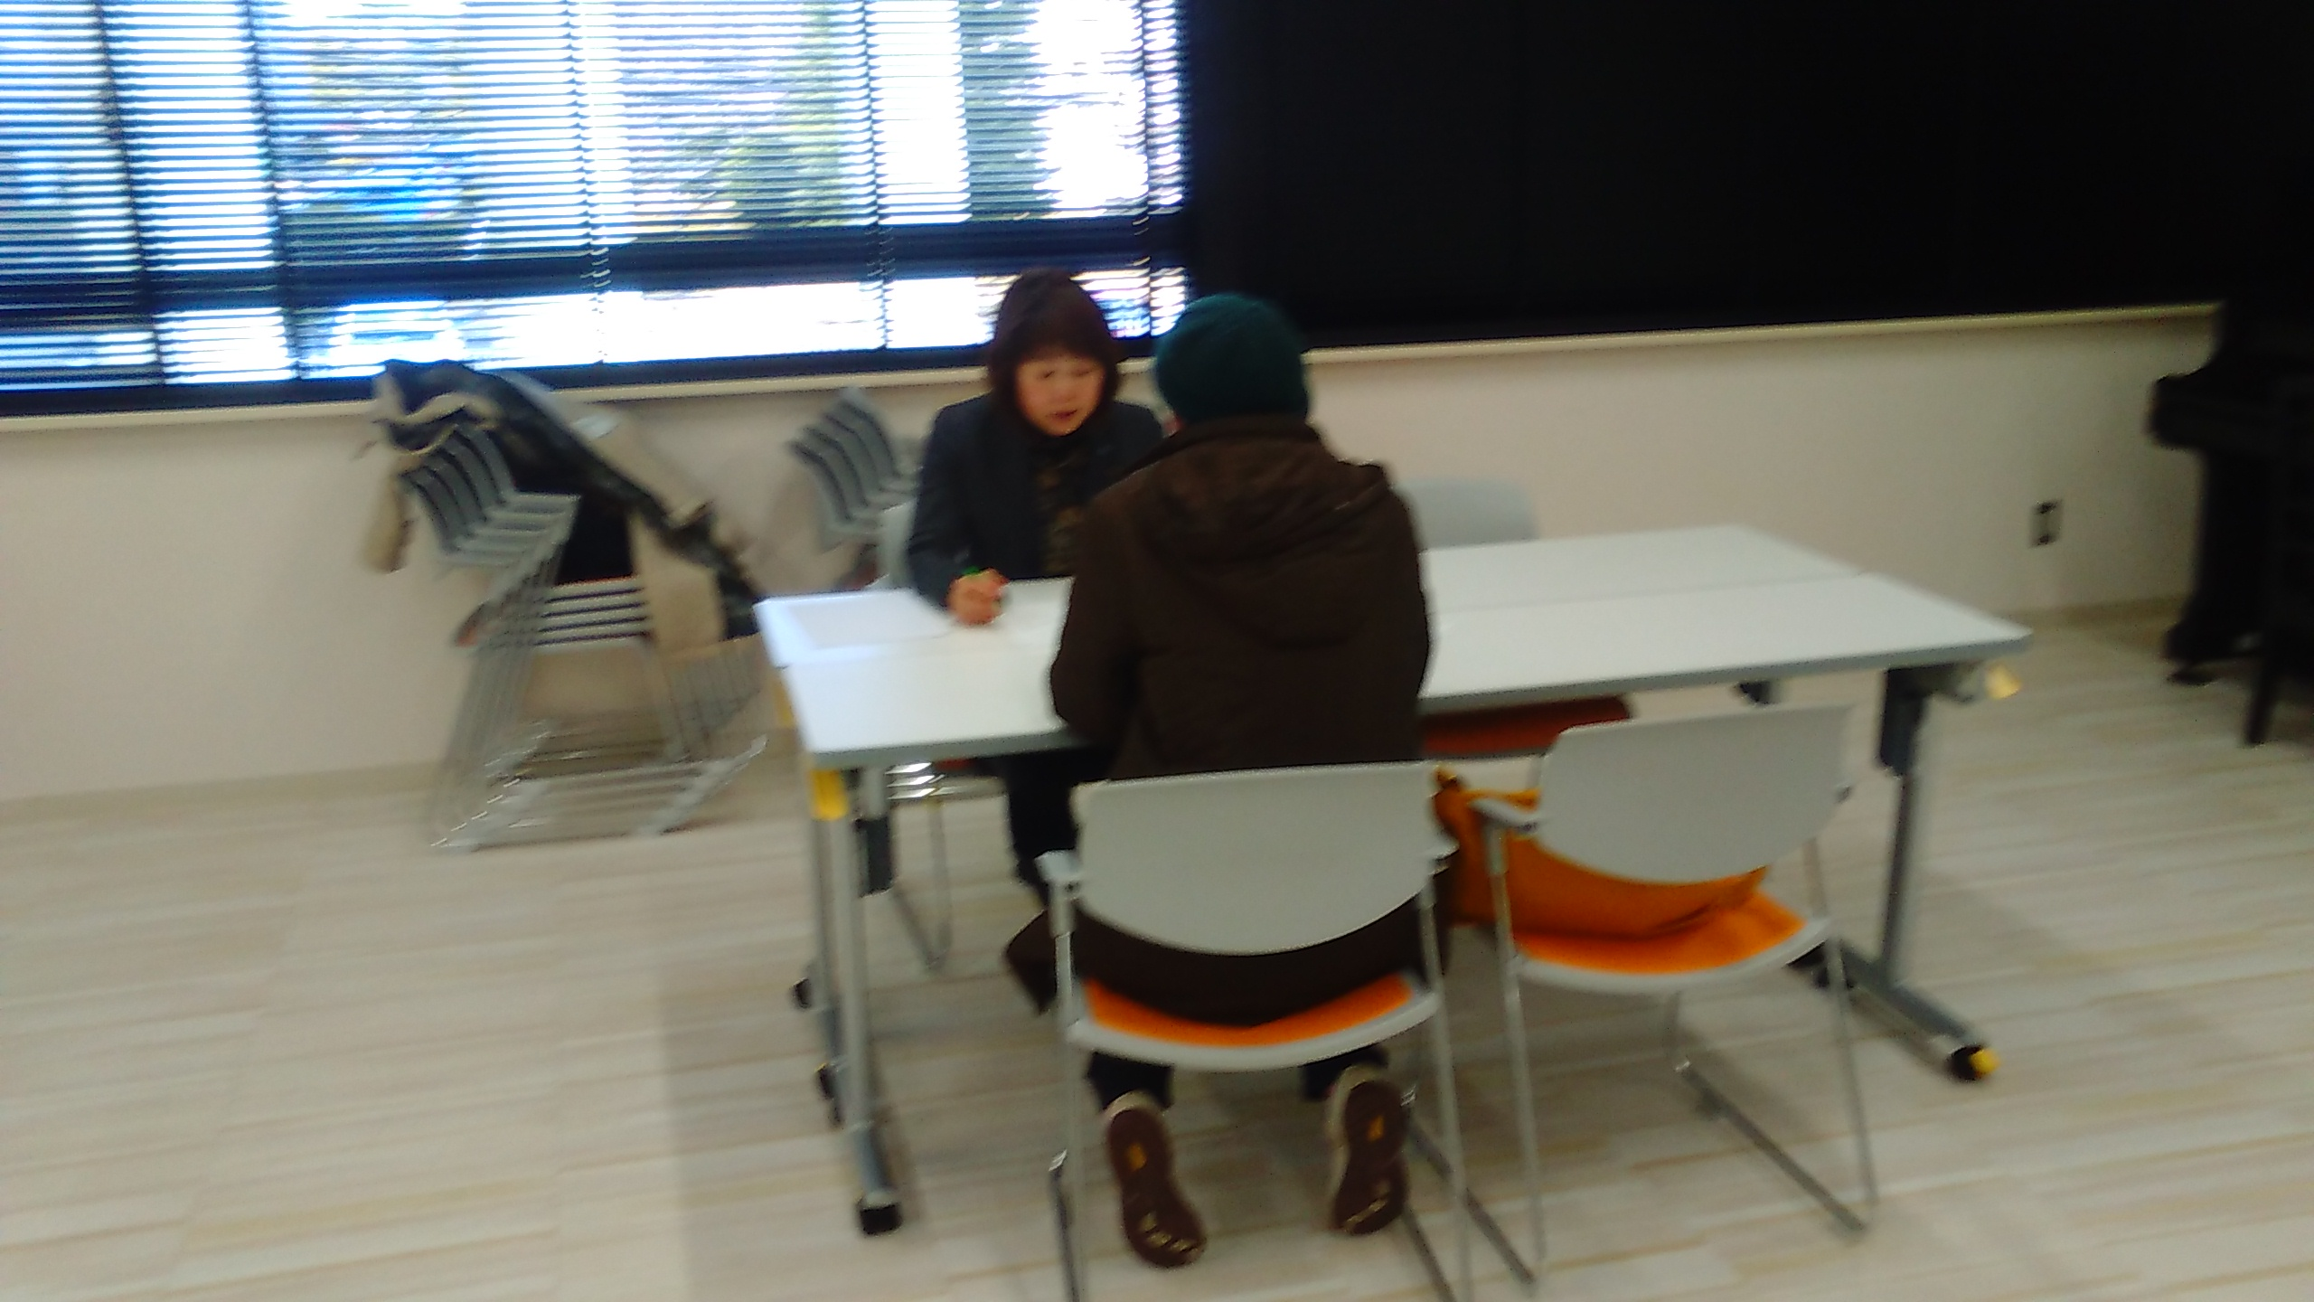
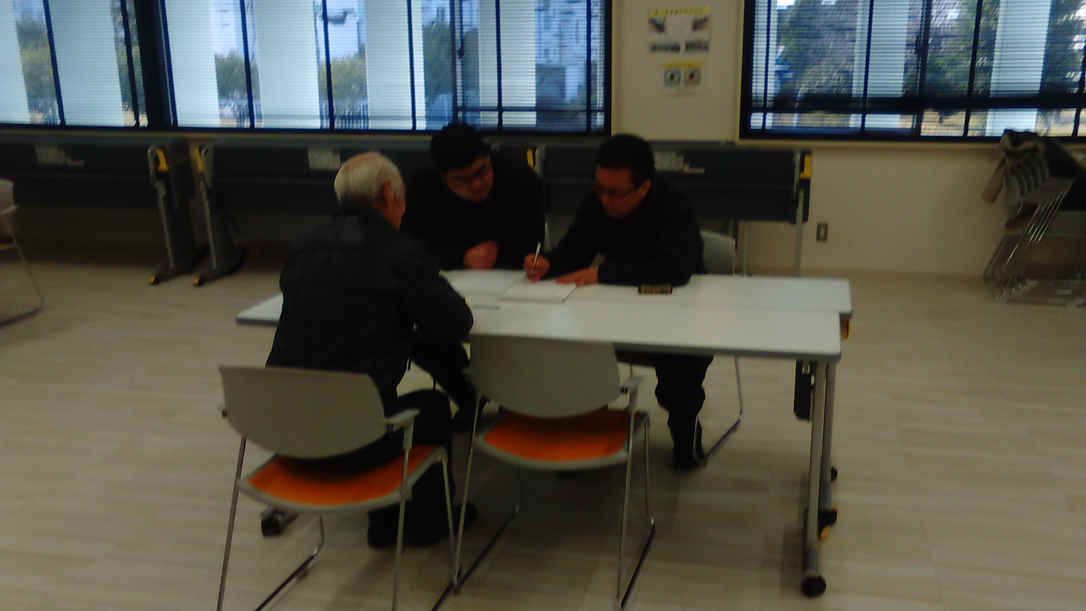
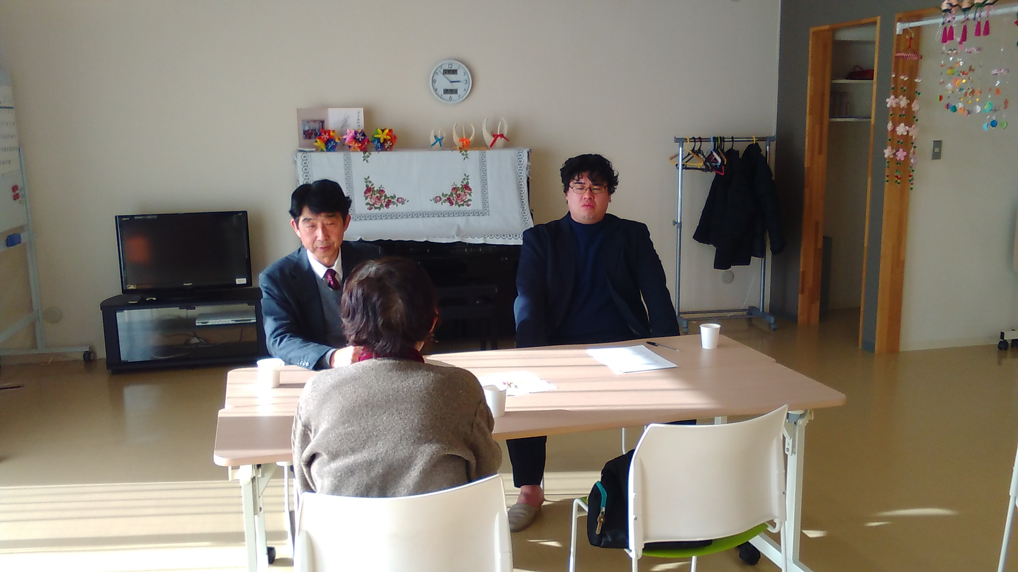
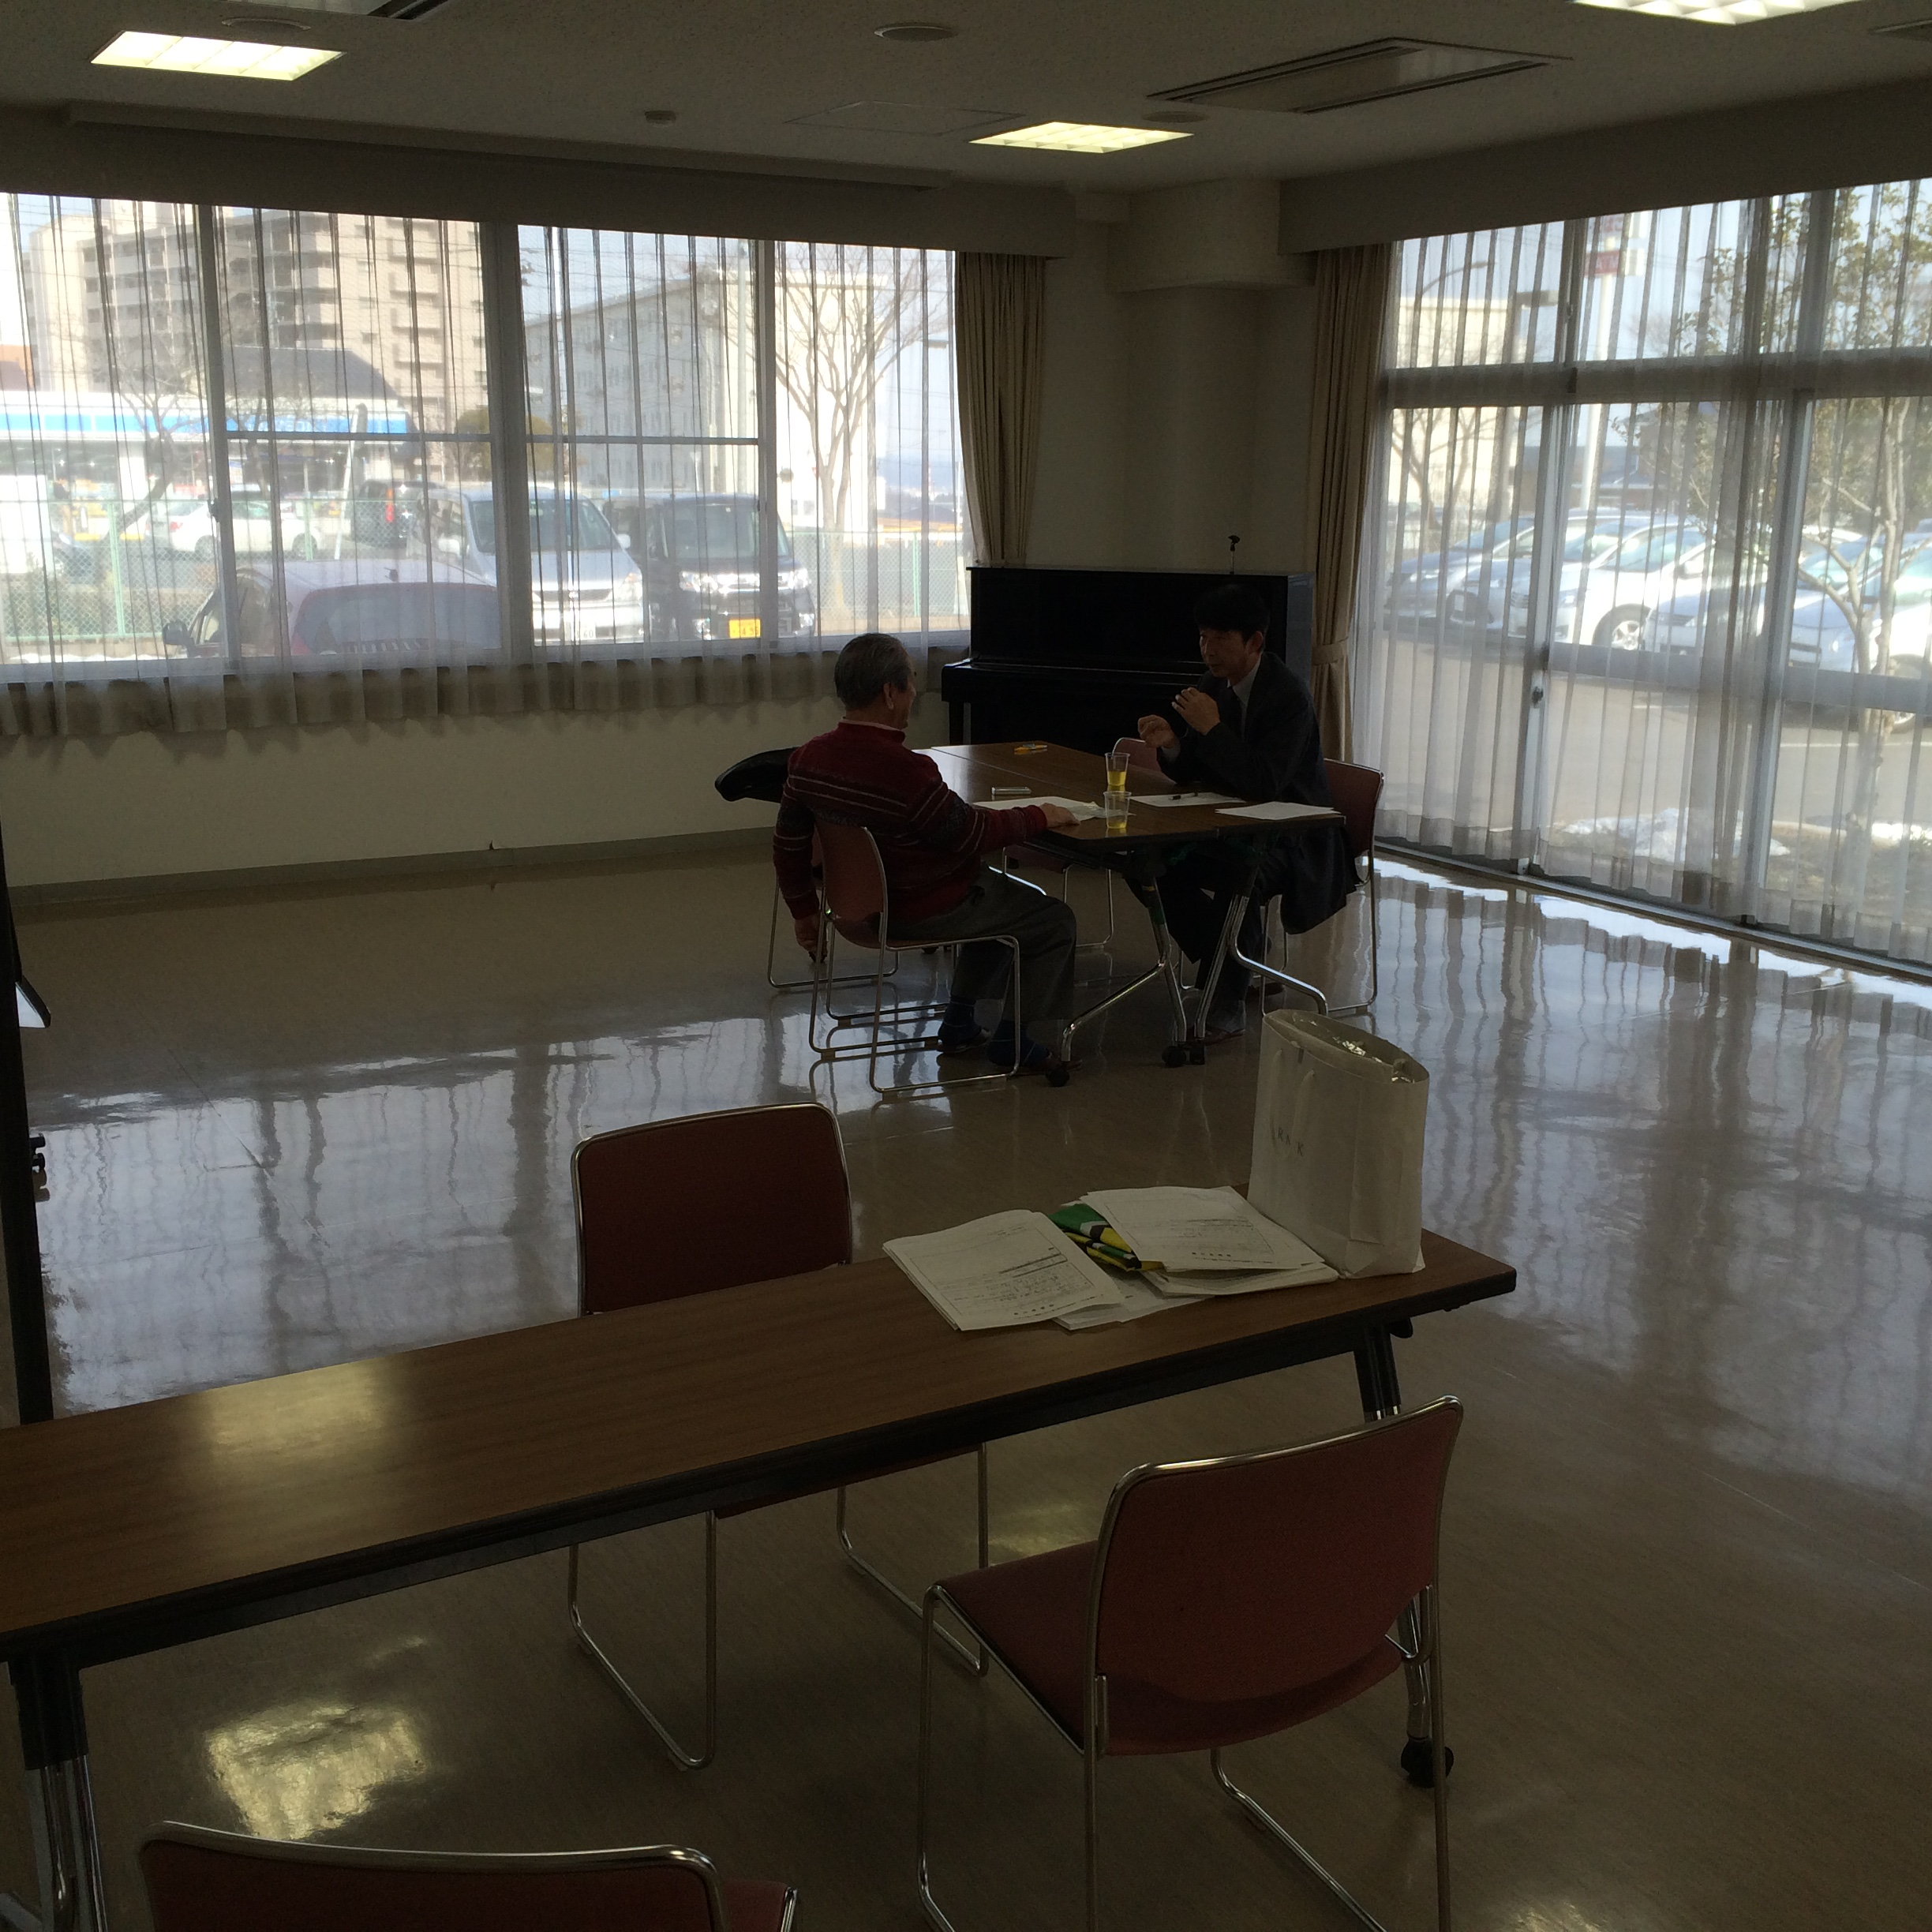
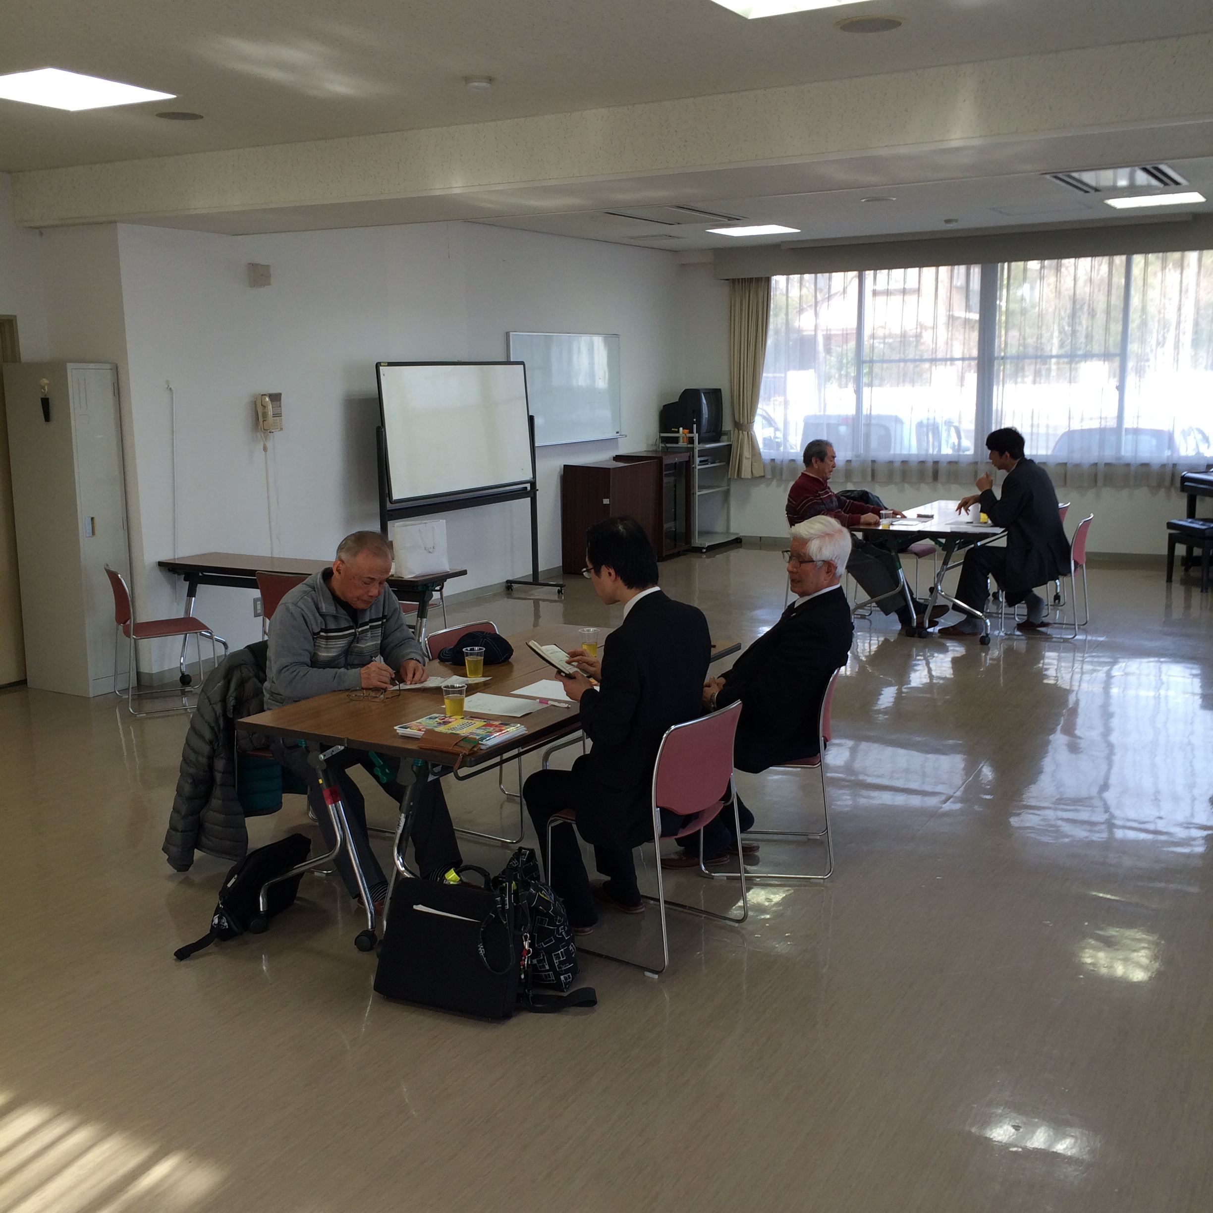
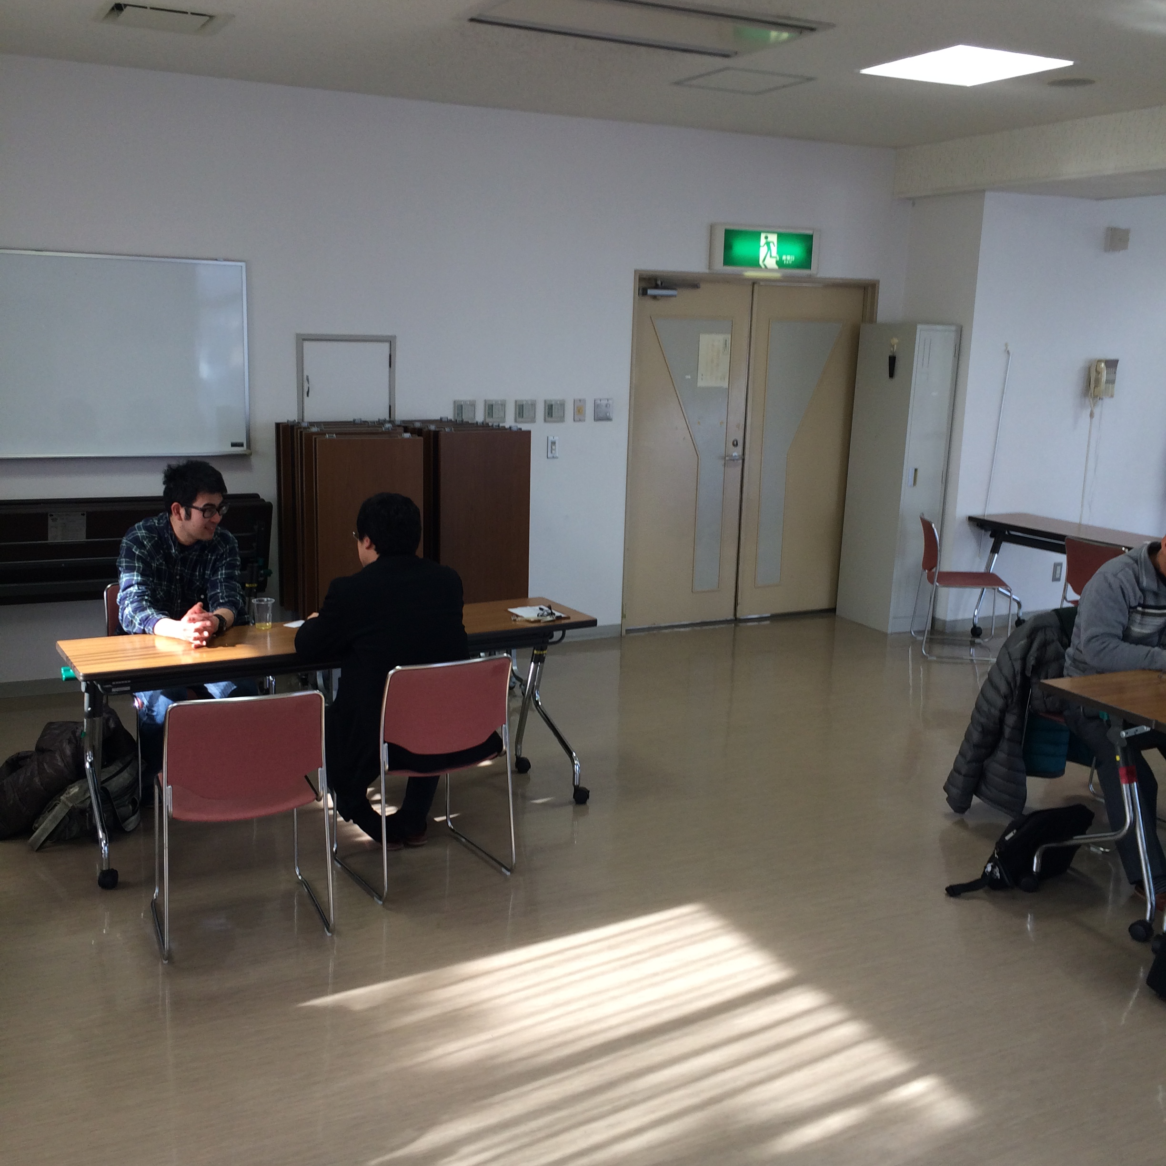

（５） 具体的な相談内容の一例
○ ケース１
相談内容 | 遺産分割と相続した不動産の活用。2年前に亡くなった父親の遺産分割ができていない。主に①秋田県能代市の土地・建物（現在高齢の母親が居住、施設に移りたい意向）②能代市内の農地、③秋田市の土地（弟が居住）計1550万④投資信託1900万⑤預貯金650万⑥生命保険2100万がある。どのように分割したらよいか。不動産をどのように活用したらいいか
対応 | まず、高齢の母親がどうしたいのか。本当に施設に移りたいのか確認が必要である。確認ができたら2回目のアポイントメントを頂くことになっている。さらには、ほかの資産がどうなっているのか確認をする必要がある。

○ ケース２
相談内容 | 現在アパートに住んでいるが、中古でもいいので、自宅を購入して住み替えをしたい。戸建てが希望だが状況によってはマンションも可。どのくらいまでの物件であれば購入可能か。住宅ローンはどのようなものがあるのか。
対応 | 収入を確認しておおよそ3500万までならローンの返済に支障がないとアドバイス。住宅ローンの金利タイプについて説明。将来のリスクを抑えるためには全期間固定金利のフラット35をお勧めした。将来的にどうしたらいいのかという段階のために2回目のアポは取れず

○ ケース３
相談内容 | 自分自身高齢であるのと、震災で商店が津波で流され軒並み閉店に追い込まれた。買い物に行くにもバスで1時間揺られて行かないといけない。そのため、石巻市雄勝町の自宅を出て施設に入りたいが年金以外の収入がない。現在の自宅を売却したいが田舎であるためになかなかできない。かといって空き家にするつもりもない。そこでつい最近、雄勝町で民泊をしたいという人が出てきた。その人に対して自宅を売るか貸すか迷っている。
対応 | まず、民泊をしたいとおっしゃっている人が、信頼に値するかどうか見極める必要がある。2回目のアポは連絡待ち
また、別途相談ファイルを添付

（６） 今後の展開
① 前半での課題
当社団所属の社会福祉士と精神保健福祉士より、仙台市内の高齢者世帯が多く住んでいる北部地区を中心に相談会を実施したらどうかという意見があった。当初は、折り込みチラシを配布することで相談会告知をしていたが、なかなか相談者が来なかった。そこで、ポスティングによるチラシ配布に切り替えた。具体的には、相談会開催1か月前に、いかにして相談者に認知させるか。興味をひかせるのかが重要な課題であると認識した。

② 課題をふまえた後半の施策
チラシ配布を開催1週間前1回だけではなく、1月前と2週間前に相談会開催地区に、ポスティングによるチラシ配布を行った。相談も、いきなり住み替えというと、相手が構えるということが分かったの。そこで、ごく自然に、「何か困っていることございませんか」という具合に尋ねた。チラシには、高齢者が口にしないが悩んでいる内容（例えば相続・自分自身の老後資金等）を記載した。身近に感じている内容から、相談内容を深く掘り進め、自宅の住み替えをどうするのかという具合に尋ねると、意外に相談内容に住み替えをいかに進めるべきかという相談が出てきた。
一方、石巻市雄勝町地区は、仙台市内と状況が異なるといえる。石巻市雄勝町は東日本大震災の被害が著しい。そこからの復興が思うように進まない地域事情がある。買い物をするにも車が必要不可欠である。津波に対する恐怖と、延々として進まないまちづくりに高齢者も嫌気がさしてしまい、老人ホームに入りたい意向の人が多い。しかし、残った自宅をどうすればいいのか相談に乗る人間もいない。そのような事情もあり、最近、高齢者が、自分が出ていった後の空き家を活用して民泊をしたいという人に貸し出したいという話が来た。地元の人に聞くと、空き家を借りて民泊を行いたいという若い人が数人いるとのことであった。その地区では、個別による相談会を行った。

③ 補助金事業終了後の展望
仙台市内で空き家対策を行っている業者がいることがわかり、連携をしている。また、仙台市とも連携をしていくことで、引き続き相談会事業を行っていきます。

